线上阅卷系统答题卡评阅操作说明

1、电脑端用谷歌、360等浏览器打开，在地址栏输入阅卷网址：<http://10.10.230.17/ameqp>



2、然后在登录界面输入账号和密码，登录类型选择“教师”。然后点击登录

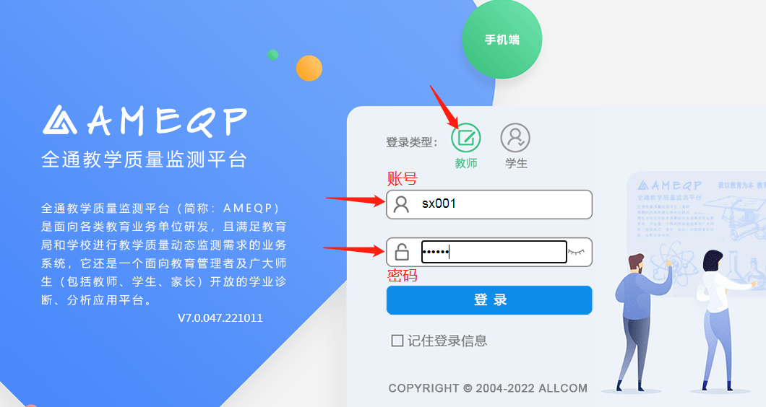

3、进入系统之后，点击左侧的“评卷”，进入评卷界面。

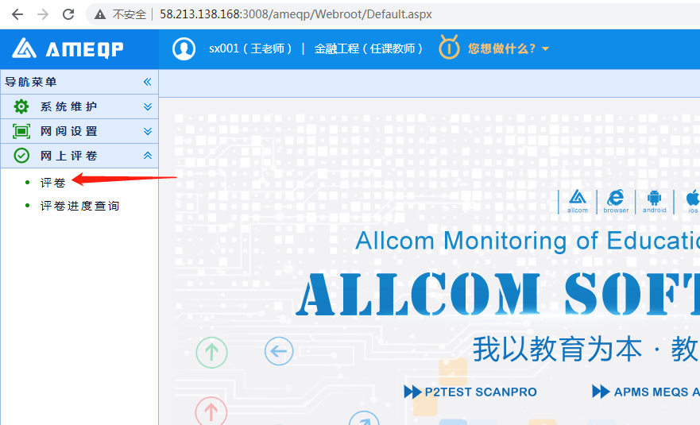

4、进入评卷界面之后，如果是初次进入，需要选择一下考试和科目。

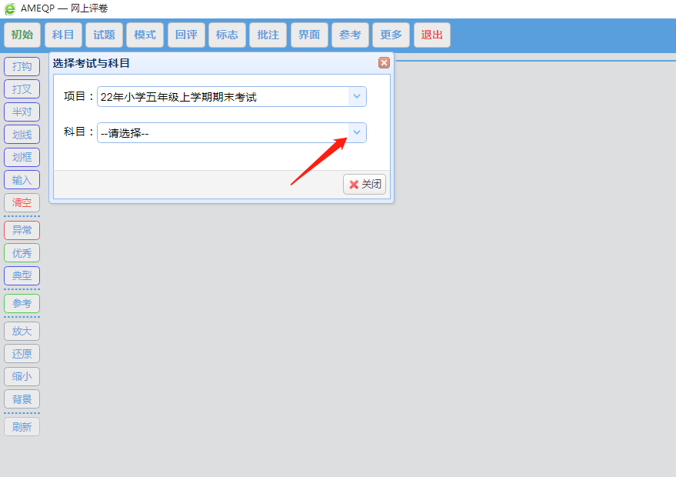

5、选择完考试和科目之后，就可以看到具体的试题题块了。右侧是给分框，如果一个题组阅完了可以自动切换到下一题组或者自己手动切换一下。如果感觉刚才给分给错了，可以点击回评，找到给错分的试卷，重新打分。也可以用界面调整来调整阅卷界面大小，调整完之后点击保存界面。

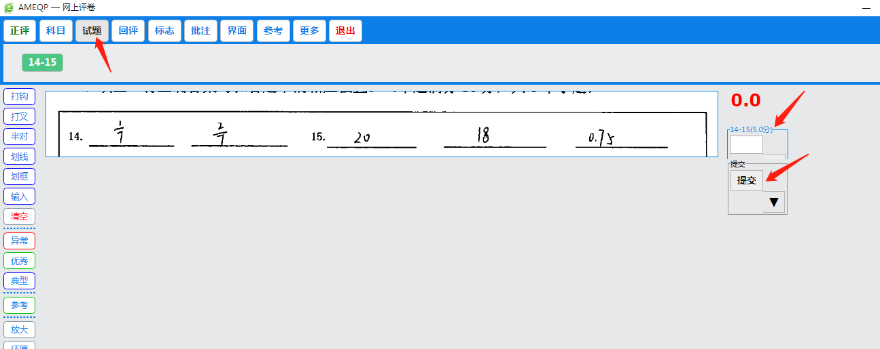

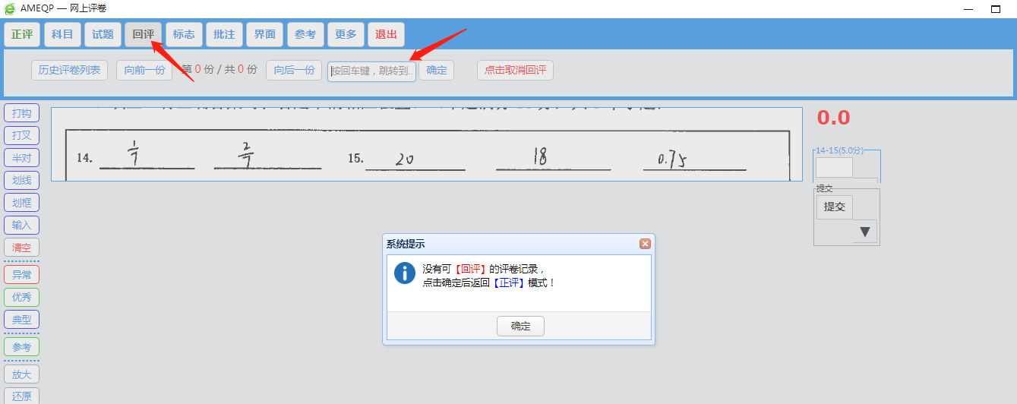

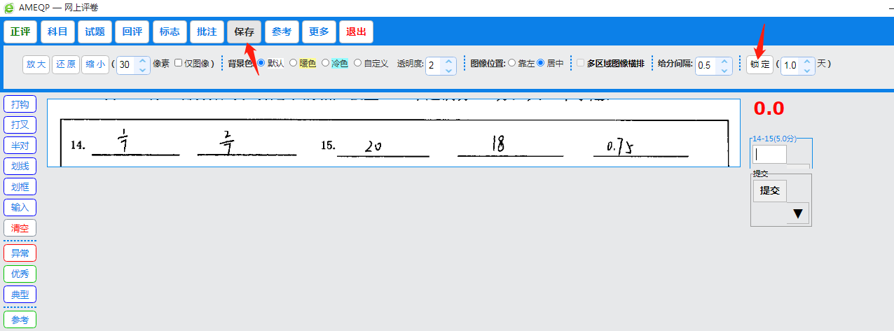

6、阅卷时如果要进行批注，有√不带分和√带分两种模式，点击阅卷界面的批注，有个显示常规批注和显示评分批注，带分值的是选择显示评分批注，每一个√多少分，可以截图中箭头所指处的相对应的分值自行设置。

